Bac 2022 Métropole Jour 1 https://labolycee.org
EXERCICE C (5 points)
Défibrillateur cardiaque

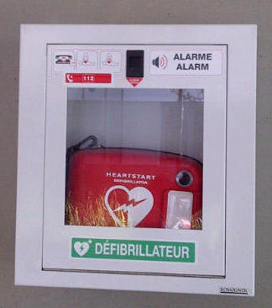
D’après une étude menée par l’université de Lille en 2018, chaque année, environ 46 000 arrêts cardiaques se produisent en dehors des hôpitaux. C’est pourquoi les établissements accueillant du public, sont progressivement tenus d’installer un défibrillateur cardiaque.

Cet appareil permet d’appliquer un choc électrique sur le thorax d'un patient dont le cœur se contracte de façon irrégulière et inefficace.

L’objectif de cet exercice est de comprendre le fonctionnement d’un défibrillateur au travers d’un modèle simplifié.

Un défibrillateur installé en lycée

Le circuit électrique d’un défibrillateur cardiaque peut être modélisé de façon simplifiée par le circuit représenté en figure 1 contenant :
- un circuit de charge constitué de l’association en série d’un générateur de tension E, d’un conducteur ohmique de résistance r et d’un condensateur de capacité C ;
- un circuit de décharge constitué du condensateur chargé et d’un conducteur ohmique de résistance R équivalente à celle du thorax du patient ;
- un interrupteur à deux positions (1 ou 2) qui permet de fermer soit le circuit de charge soit le circuit de décharge.
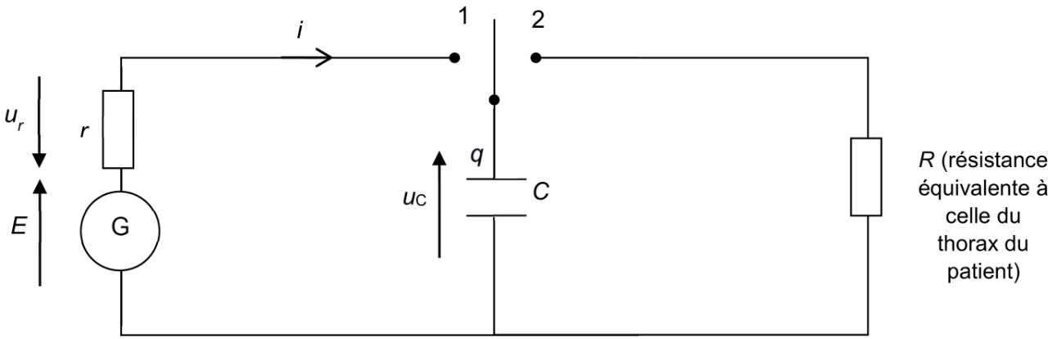

Figure 1. Schéma électrique simplifié d’un défibrillateur cardiaque

On s’intéresse à la charge du condensateur du défibrillateur. À la date t = 0 s, l’utilisateur déclenche la charge du condensateur de capacité C considéré comme initialement totalement déchargé.
Q1. Indiquer dans quelle position est basculé l’interrupteur pour réaliser la charge du condensateur du circuit schématisé figure 1.
Q2. À l’aide de la loi des mailles, montrer que l’équation différentielle régissant l’évolution de la tension u_{C}(t) aux bornes du condensateur lors de sa charge est :
Q3. Vérifier que la solution de cette équation différentielle est en précisant l’expression et l’unité de la constante.
Q4. Tracer l’allure de la courbe donnant l’évolution temporelle de la tension aux bornes du condensateur lors de sa charge, en précisant les valeurs de u_{C}(t) à t = 0 s et au bout d’un temps très long.
Q5. Montrer qu’à la date t₁ = 5 × τ_{charge} , la tension aux bornes du condensateur u_{C}(t) a atteint 99 % de sa valeur finale.

On s’intéresse maintenant à la décharge du condensateur et on réalise le montage de la figure 1 avec un conducteur ohmique de résistance R = 10 kΩ et un condensateur de capacité C = 1,5 µF, permettant d’avoir un temps caractéristique proche de celui d’un défibrillateur commercial.

On suit l’évolution de la tension u_{C}(t) aux bornes du condensateur initialement chargé. La courbe expérimentale obtenue est représentée en ANNEXE À RENDRE AVEC LA COPIE.

Q6. Déterminer graphiquement l’instant t₂ où l’interrupteur a été basculé de la position 1 à la position 2.

Q7. En faisant apparaître clairement la démarche sur l’ANNEXE À RENDRE AVEC LA COPIE, évaluer graphiquement le temps caractéristique de décharge τ_{graph} . Commenter.

Sur la notice d’un défibrillateur commercial, les valeurs suivantes sont annoncées :
- durée totale de charge : moins de 10 secondes ;
- durée de délivrance du choc : moins de 4 secondes ;
- tension appliquée à la victime adulte : environ 2 000 V ;
- valeur de la capacité C = 170 µF.

Q8. Sachant que, dans ces conditions d’utilisation, la résistance électrique offerte par le corps d’un adulte est comprise entre 50 Ω et 150 Ω, estimer la durée nécessaire pour que la décharge du condensateur du défibrillateur soit considérée comme totale. Commenter.

ANNEXE à rendre avec la copie
